四川矿产机电技师学院2025年单位预算

目录

第一部分 四川矿产机电技师学院概况

一、基本职能及主要工作

二、机构设置

第二部分 四川矿产机电技师学院2025年单位预算表

一、单位收支总表

二、单位收入总表

三、单位支出总表

四、财政拨款收支预算总表

五、财政拨款支出预算表（部门经济分类科目）

六、一般公共预算支出预算表

七、一般公共预算基本支出预算表

八、一般公共预算项目支出预算表

九、一般公共预算“三公”经费支出预算表

十、政府性基金支出预算表

十一、政府性基金预算“三公”经费支出预算表

十二、国有资本经营预算支出预算表

十三、单位预算项目支出绩效目标表

第三部分 四川矿产机电技师学院2025年单位预算情况说明

第四部分 名词解释

第一部分 四川矿产机电技师学院概况

一、基本职能及主要工作
（一）四川矿产机电技师学院职能简介。
技师学院是培养中专学历技术人才和高级工及技师技能人才的学校，目的是为社会提供技能人才，促进区域经济发展。从事中专工科、文科学历教育，与其他院校联办大专学历教育；为行业和企业在职职工培训；职业技术等级培训、颁证。
（二）四川矿产机电技师学院2025年重点工作。
2025年是全面贯彻落实党的二十届三中全会精神、进一步全面深化改革的重要一年，也是“十四五”规划全面收官之年、“十五五”规划谋篇布局的关键之年。本年度重点推进以下工作：一、持之以恒，强化党的建设水平，坚持不懈用习近平新时代中国特色社会主义思想和党的二十大精神武装师生，按照省、局有关要求扎实抓好政治理论学习，以高质量党建引领高质量发展。二、深化改革，推进四川省第一技师学院项目建设，举全院之力推动厅局共建四川省第一技师学院项目建设工作。三、提质增效，持续提升社会服务能力，积极与各地勘单位、产业园区、企业对接，扩大社会化培训规模，力争年内达到与在校生规模持平。四、靠前谋划，抓好重点项目建设和规划，进一步着力提升学院办学基本条件。五、以赛促教，强化职业技能竞赛工作。构建竞赛人才“金字塔”体系，形成“青苗－新星－菁英”竞赛人才梯队选拔培养机制。保持好知识技能节等竞赛特色工作，完善竞赛工作备赛、参赛、激励等机制，积极备战国家、省市技能竞赛，努力提升竞赛成绩。六、正风肃纪，持续推进全面从严治党。用好党纪学习教育成果，坚定不移推动全面从严治党，落实“两个责任”。坚持正风肃纪反腐败相贯通，不断提升作风建设和反腐败斗争治理效能，继续保持风清气正的政治生态和良好发展环境。
二、机构设置
本单位是隶属于四川省地质矿产勘查开发局的二级预算单位，本单位无下属预算单位。

第二部分 四川矿产机电技师学院

2025年单位预算表
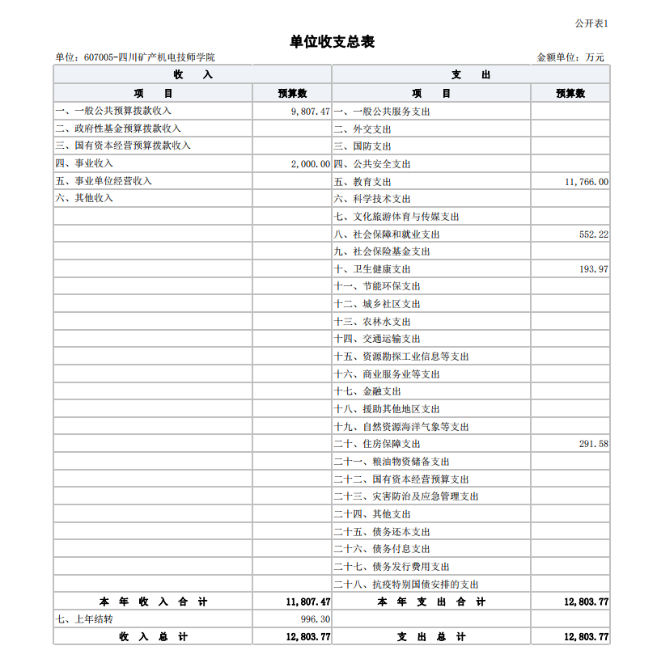

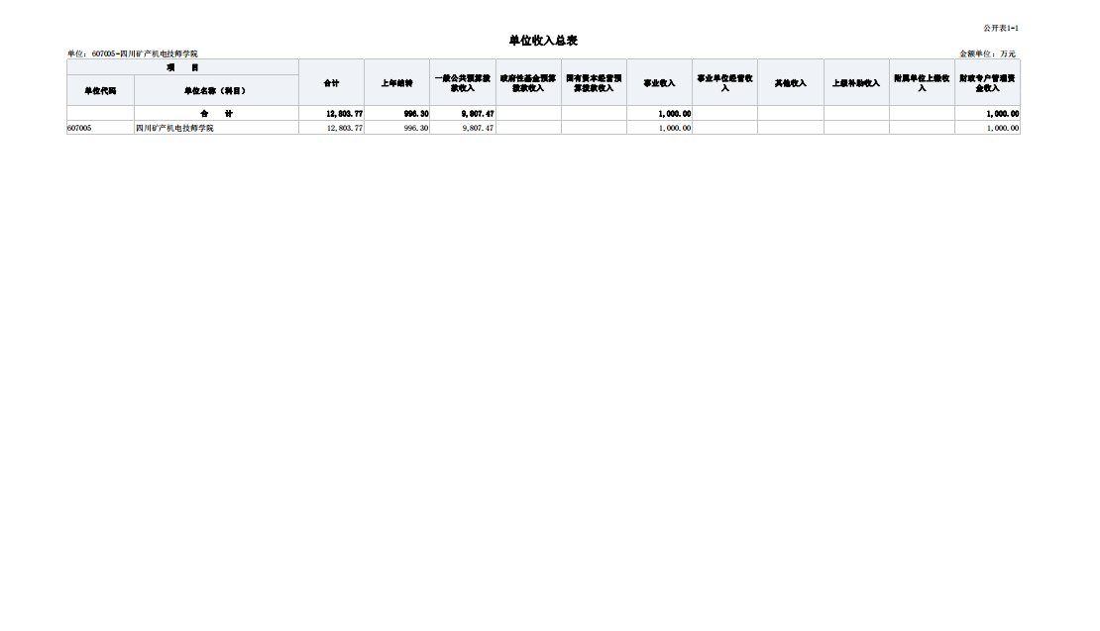
二、单位收入总表（公开表1-1）
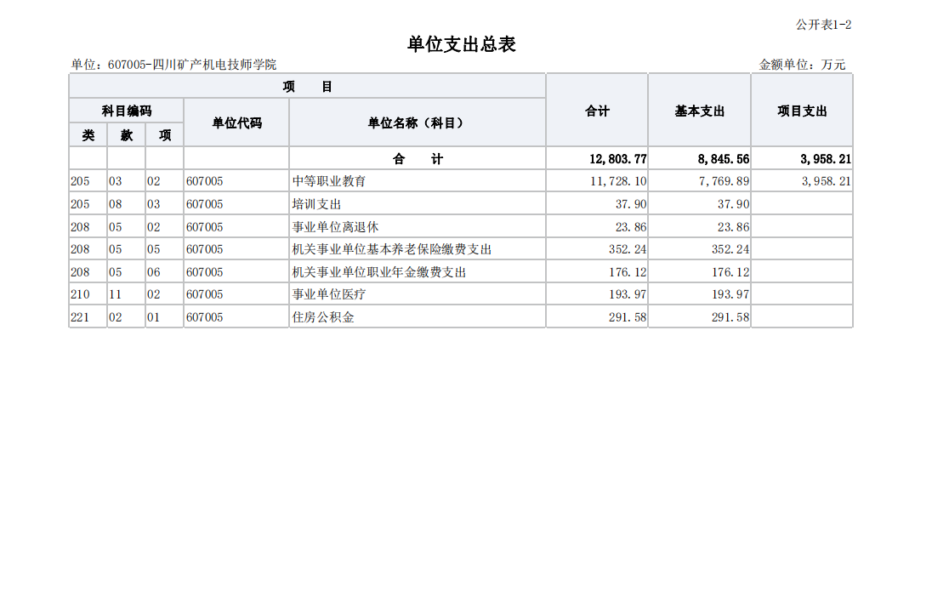
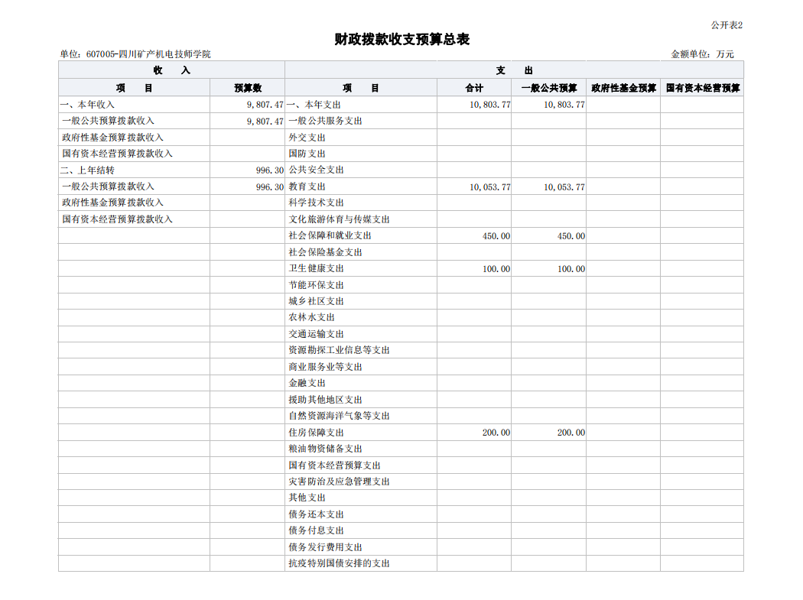
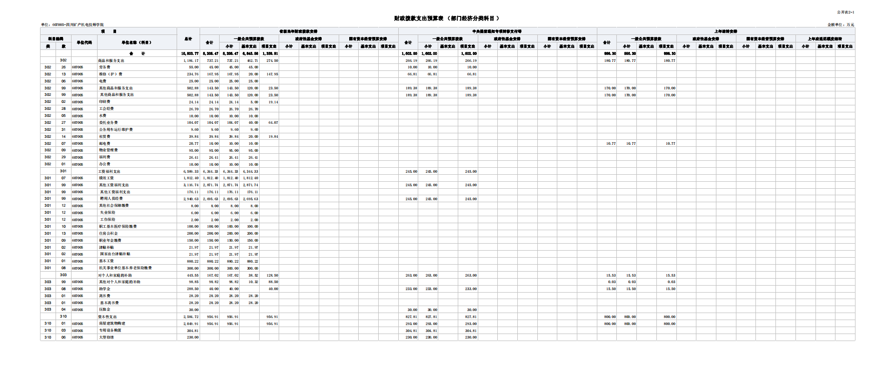
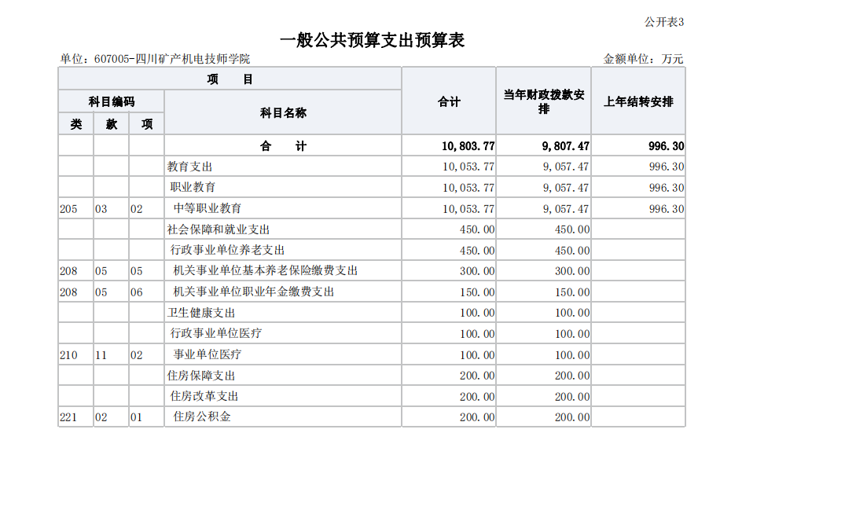
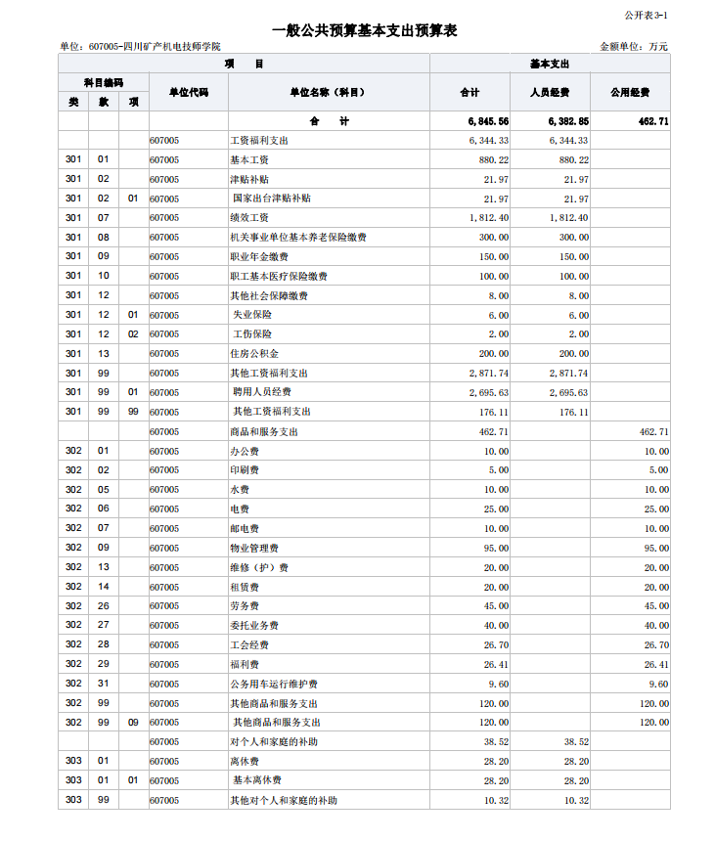
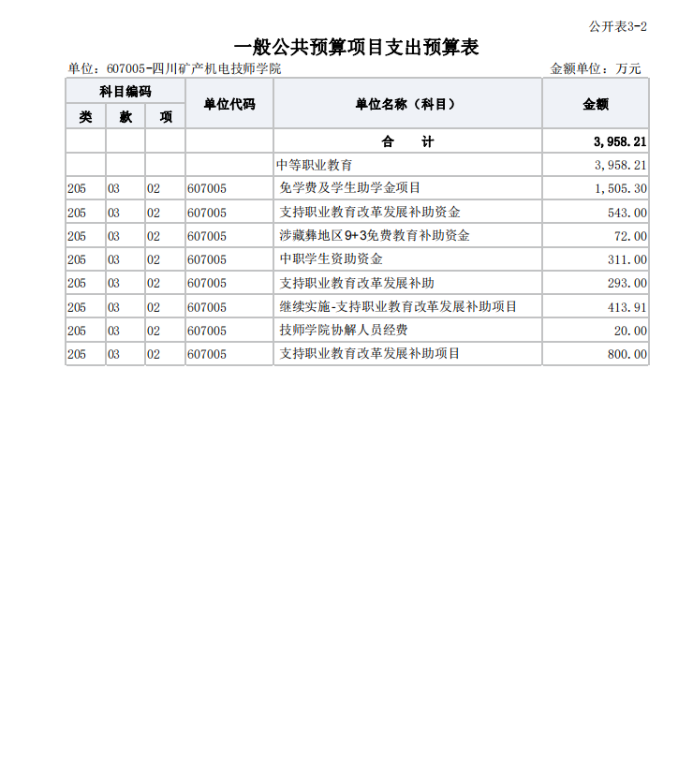
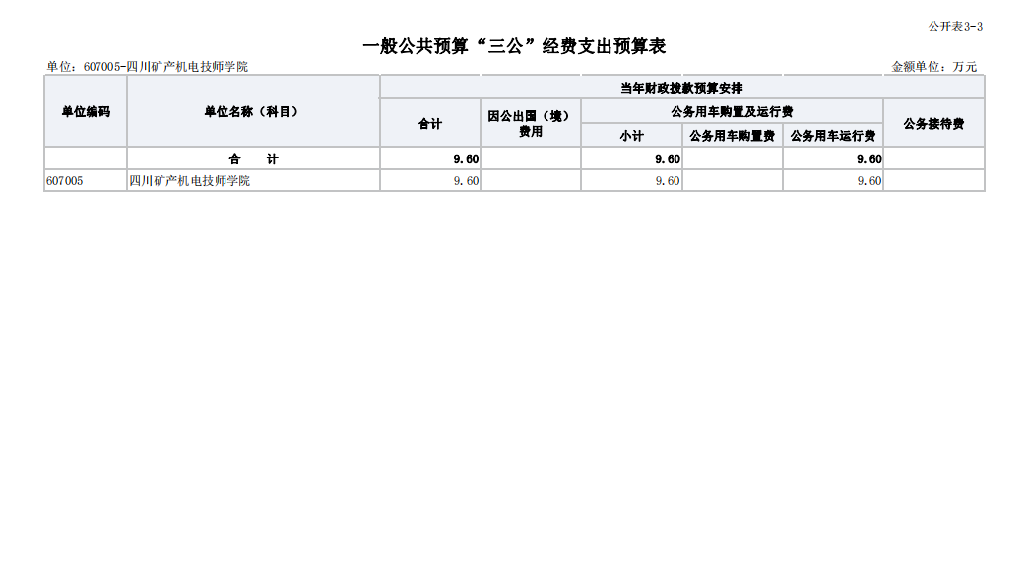
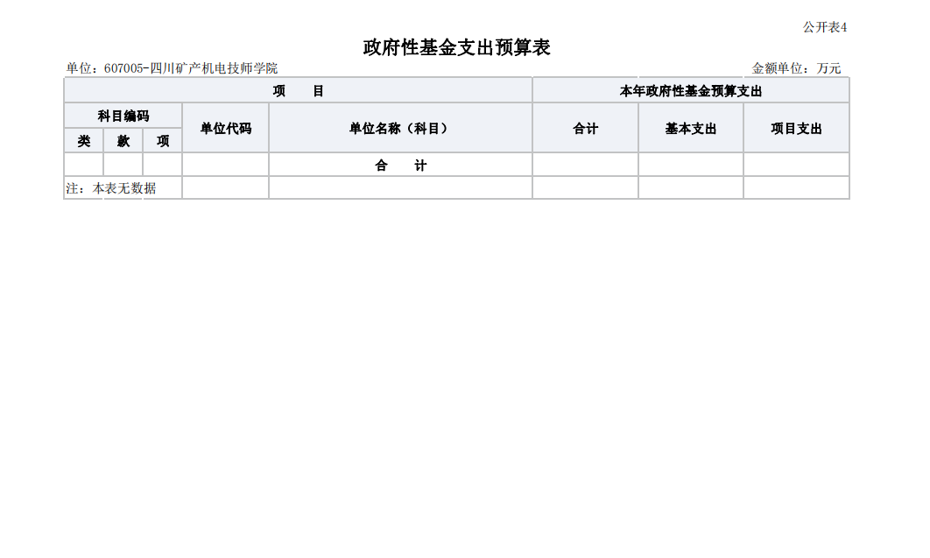
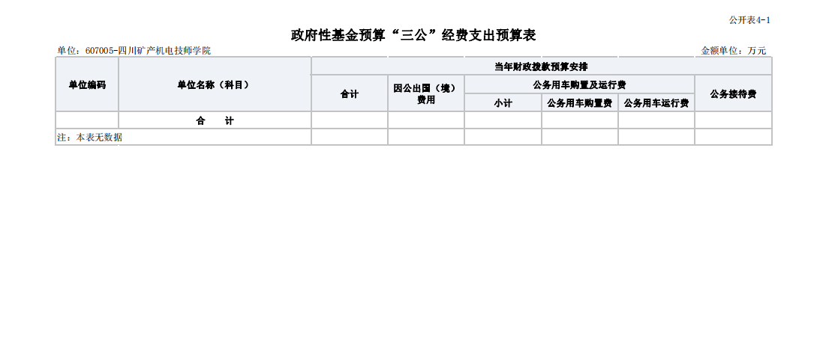
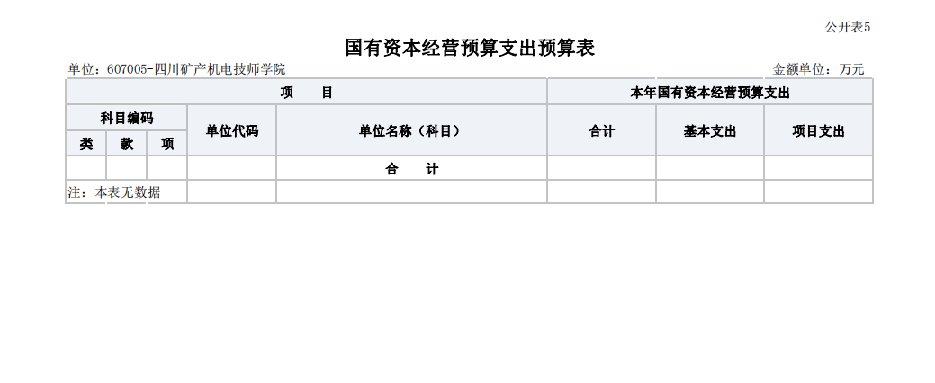
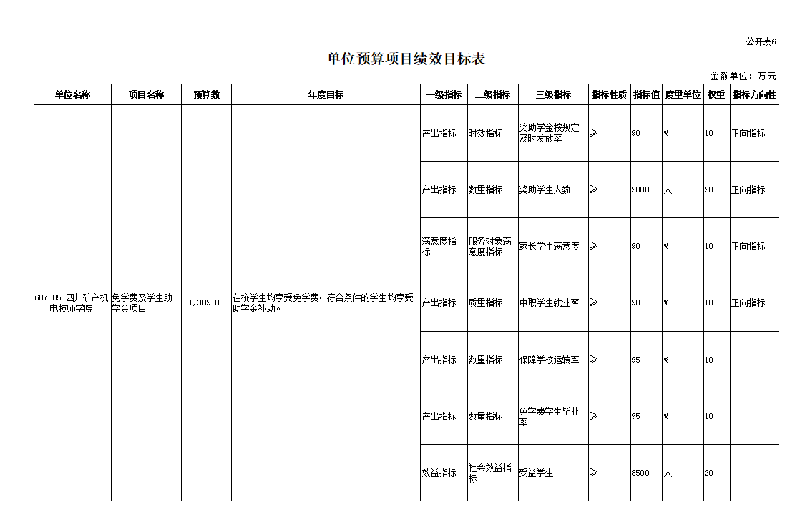
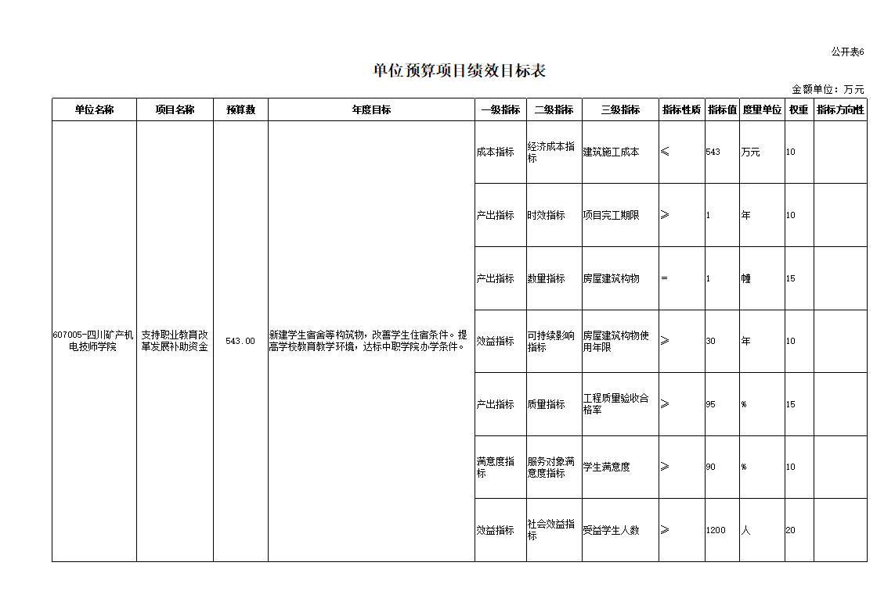
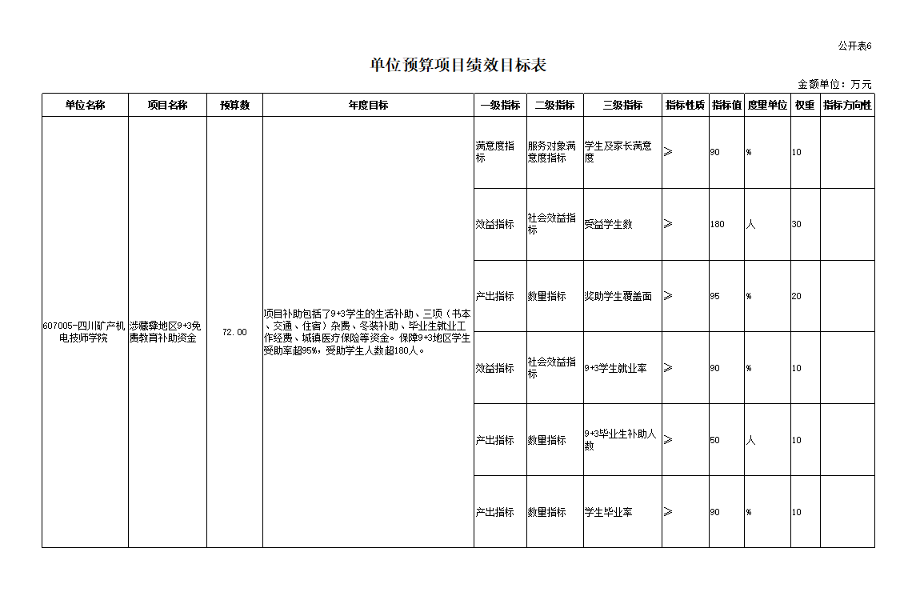
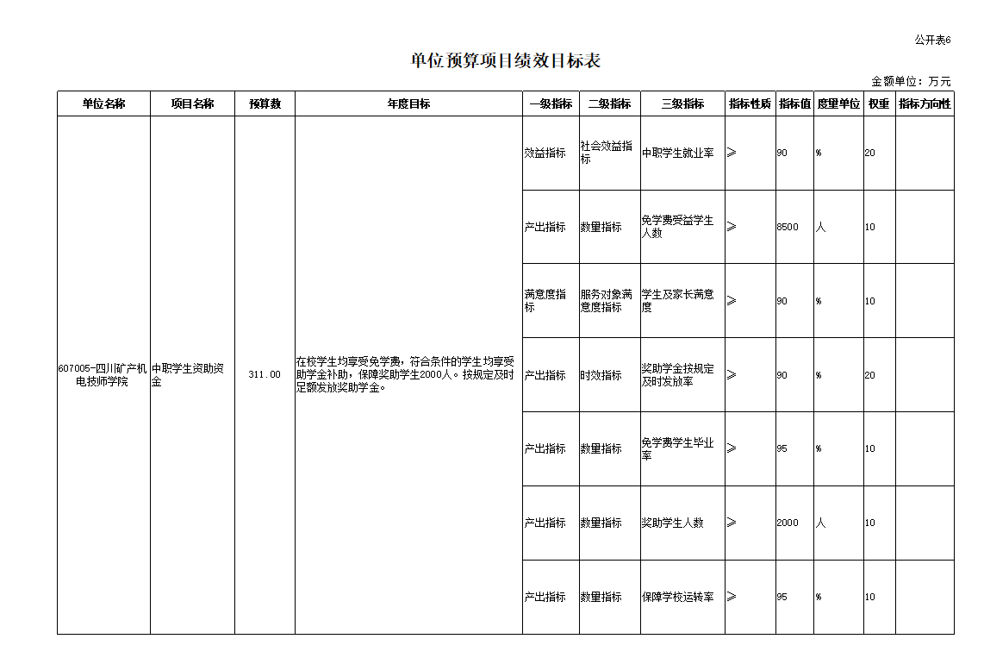
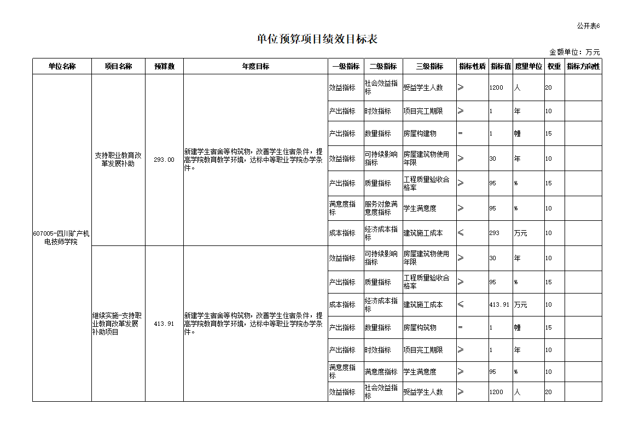

第三部分 四川矿产机电技师学院

2025年单位预算情况说明

一、收支预算情况说明
按照综合预算的原则，技师学院所有收入和支出均纳入单位预算管理。收入包括：一般公共预算拨款收入、事业收入、财政专户管理资金收入；支出包括：教育支出、社会保障和就业支出、卫生健康支出、住房保障支出。四川矿产机电技师学院2025年收支预算总数12,803.77万元，比2024年收支预算总数增加3,086.06万元，主要原因是包含上年结转，免学费及学生助学金项目、涉藏彝地区“9+3”免费教育补助资金、支持职业教育改革发展补助项目等资金纳入年初预算。

（一）收入预算情况
技师学院2025年收入预算12,803.77万元，其中：上年结转996.30万元，占7.78%；一般公共预算拨款收入9,807.47万元，占76.60%；事业收入1,000.00万元，占7.81%；财政专户管理资金收入1,000.00万元，占7.81%。

（二）支出预算情况
四川矿产机电技师学院2025年支出预算12,803.77万元，其中：基本支出8,845.56万元，占69.09%；项目支出3,958.21万元，占30.91%。

二、财政拨款收支预算情况说明
四川矿产机电技师学院2025年财政拨款收支预算总数10,803.77万元，比2024年财政拨款收支预算总数增加3486.06万元，主要原因是包含上年结转，免学费及学生助学金项目、涉藏彝地区“9+3”免费教育补助资金、支持职业教育改革发展补助项目等资金纳入年初预算。
收入包括：本年一般公共预算拨款收入9,807.47万元、上年结转一般公共预算拨款收入996.30万元；支出包括：教育支出10,053.77万元、 社会保障和就业支出450.00万元、 卫生健康支出100.00万元、 住房保障支出200.00万元。

三、一般公共预算当年拨款情况说明

（一）一般公共预算当年拨款规模变化情况
技师学院2025年一般公共预算当年拨款10,803.77万元，比2024年预算数增加3,486.06万元，主要原因是包含上年结转，免学费及学生助学金项目、涉藏彝地区9+3免费教育补助资金、支持职业教育改革发展补助项目等资金纳入年初预算。

（二）一般公共预算当年拨款结构情况
中等职业教育支出10,053.77万元，占93.06%； 机关事业单位基本养老保险缴费支出300.00万元，占2.78%； 机关事业单位职业年金缴费支出150.00万元，占1.39%；事业单位医疗支出100.00万元，占0.92%；住房公积金支出200.00万元，占1.85%。

（三）一般公共预算当年拨款具体使用情况
1.教育支出（类） 职业教育（款）中等职业教育（项）2025年预算数为9,057.47万元，主要用于学院人员支出、日常运转支出及项目支出。
2.社会保障和就业支出（类）行政事业单位养老支出（款）机关事业单位基本养老保险缴费支出（项）2025年预算数为300.00万元，主要用于学院基本养老保险缴费。
3.社会保障和就业支出（类）行政事业单位养老支出（款）机关事业单位职业年金缴费支出（项）2025年预算数为150.00万元，主要用于学院职业年金缴费。
4.卫生健康支出（类）行政事业单位医疗（款）事业单位医疗（项）2025年预算数为100.00万元，主要用于学院职工基本医疗保险缴费。
5.住房保障支出（类）住房改革支出（款）住房公积金（项）2025年预算数为200.00万元，主要用于学院住房公积金缴费。

四、一般公共预算基本支出情况说明
技师学院2025年一般公共预算基本支出6,845.56万元，其中：
人员经费6,382.85万元，主要包括：基本工资、津贴补贴、绩效工资、机关事业单位基本养老保险缴费、职业年金缴费、职工基本医疗保险缴费、住房公积金、其他社会保障缴费、其他工资福利支出、基本离休费、其他对个人和家庭的补助。
公用经费462.71万元，主要包括：办公费、印刷费、水费、电费、邮电费、物业管理费、维修（护）费、租赁费、劳务费、委托业务费、工会经费、福利费、公务用车运行维护费、其他商品和服务支出。

五、“三公”经费财政拨款预算安排情况说明
技师学院2025年“三公”经费财政拨款预算数9.60万元，其中：公务接待费0.00万元，公务用车购置及运行维护费9.60万元，因公出国（境）经费0.00万元。
（一）公务接待费与2024年预算持平。
（二）公务用车购置及运行维护费与2024年预算持平。
单位现有公务用车9辆，其中：轿车4辆，旅行车（含商务车）2辆，越野车1辆，大型客、货车1辆。
2025年安排公务用车购置费0万元，拟购置公务用车0辆。其中：轿车0辆，旅行车（含商务车）0辆，越野车0辆，大型客、货车0辆。
2025年安排公务用车运行维护费9.60万元，用于9辆公务用车燃油、维修、保险等方面支出，主要保障学院各部门用车，保障工作正常开展。

六、政府性基金预算支出情况说明
技师学院2025年没有使用政府性基金预算拨款安排的支出。

七、国有资本经营预算情况说明

技师学院2025年没有使用国有资本经营预算拨款安排的支出。

八、其他重要事项的情况说明

（一）机关运行经费情况
技师学院为事业单位，按规定未使用机关运行的相关科目。

（二）政府采购情况
2025年，技师学院安排政府采购预算2,577.28万元，其中，政府采购货物预算284.81万元；政府采购工程预算2,279.91万元。政府采购服务预算12.56万元。

（三）国有资产占有使用情况
截至2024年底，技师学院所属各预算单位共有车辆9辆，其中，省部级领导干部用车0辆、定向保障用车0辆、执法执勤用车0辆。单位价值200万元以上大型设备3台（套）。
2025年单位预算未安排购置车辆及单位价值200万元以上大型设备。

（四）预算绩效情况
2025年技师学院开展绩效目标管理的项目22个，涉及预算12,803.77万元。其中：人员类项目6个，涉及预算7,734.52万元；运转类项目10个，涉及预算2,127.34万元；特定目标类项目6个，涉及预算3,938.21万元。因部分项目内容涉密（敏感），不予公开。

第四部分 名词解释
（一）一般公共预算拨款收入：指学院省级财政当年拨付的资金。
（二）事业收入：指学院开展专业业务活动及辅助活动所取得的收入。
（三）财政专户管理资金收入：指学院纳入财政专户管理的收入。
（四）教育支出（类）职业教育（款）中等职业教育（项）：指学院人员、日常公用及项目等支出。
（五）社会保障和就业支出（类）行政事业单位养老支出（款）事业单位离退休（项）：指用于学院离退休经费。
（六）社会保障和就业支出（类）行政事业单位养老支出（款）机关事业单位基本养老保险缴费支出（项）：指实施养老保险制度由单位缴纳的养老保险缴费的支出。
（七）社会保障和就业支出（类）行政事业单位养老支出（款）机关事业单位职业年金缴费支出（项）：指实施养老保险制度由单位缴纳的职业年金的支出。
（八）住房保障（类）住房改革支出（款）住房公积金（项）：指学院按规定为职工缴纳的住房公积金。
（九）基本支出：指为保证学院正常运转，完成日常工作任务而发生的人员支出和公用支出。
（十）项目支出：指学院在基本支出之外为完成特定行政任务和事业发展目标所发生的支出。
（十一）“三公”经费：纳入财政厅预决算管理的“三公”经费，是指部门用财政拨款安排的因公出国（境）费、公务用车购置及运行费和公务接待费。其中，因公出国（境）费反映单位公务出国（境）的国际旅费、国外城市 间交通费、住宿费、伙食费、培训费、公杂费等支出；公务用车购置及运行费反映单位公务用车车辆购置支出（含车辆购置税）及租用费、燃料费、维修费、过路过桥费、保险费等支出；公务接待费反映单位按规定开支的各类公务接待支出。

